Fecha publicación: 24-05-2022

Antetítulo: MARÍA ÁLVAREZ | PERIODISTA DE DATOS EN CIVIO

Titular: “El periodismo de datos tiene la parte tradicional de hablar con las fuentes además de una metodología científica”

Subtitular: Según María Álvarez las bases de datos pueden estar publicadas o, en su defecto, hay que crearlas desde cero o conseguirlas utilizando herramientas como la Ley de Transparencia

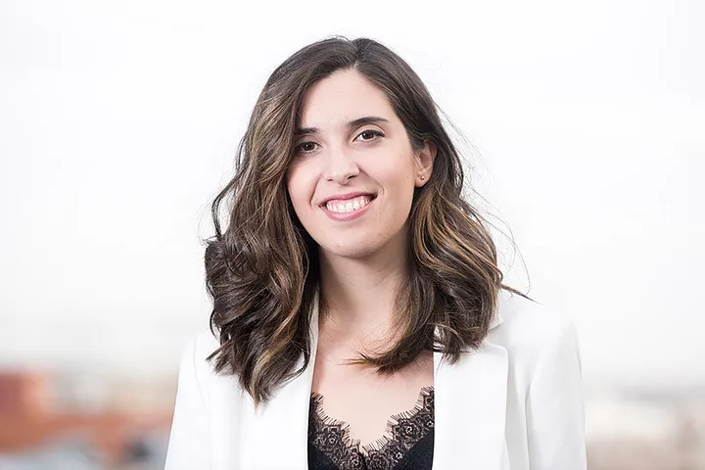

María Álvarez, periodista de datos en Civio | Sigma Awards

María Álvarez del Vayo (Badajoz, año de nacimiento) es graduada en Periodismo por la Universidad Carlos III de Madrid con una beca Erasmus en la Universidad de Lancashire Central (Preston, Reino Unido). Tras graduarse realizó los cursos International Relations, International Development, Minorities in Modern Europe y Terror and Religion en la Universidad de Nueva Gales del Sur (Sídney, Australia). Además, cursó el Máster en Periodismo de Investigación, Datos y Visualización de Unidad Editorial. Después de su experiencia en el mundo de la empresa, recala en Civio como periodista de investigación y datos.

CONCEPTO Y CLAVES

Pregunta: ¿Qué es para usted el periodismo de datos?

Respuesta: El periodismo de datos consiste en sacar historias de bases de datos. Esas bases de datos a veces están publicadas, otras hay que crearlas desde cero y, en ocasiones, hay que conseguirlas utilizando herramientas como la Ley de Transparencia. El análisis de esos datos es lo que hace que encontremos la historia periodística que cubriremos utilizando la metodología propia del periodismo tradicional.

P: ¿Cuáles son los aspectos más importantes de esta especialidad?

R: Lo más importante es tener un manejo correcto de las herramientas para analizar datos porque es imprescindible para la profesión. Además, hay que tener mucha paciencia en la limpieza y homogenización de los datos y ser extremadamente detallista. Poder visualizar las bases de datos es fundamental también para saber dónde encontrar la historia periodística.

P: ¿Cómo suele ser el proceso de ideación y búsqueda de sus reportajes?

R: El proceso de ideación de un tema es muy diferente para cada persona. Para mí, es muy importante leer otros medios tanto nacionales como internacionales y hacerme preguntas sobre lo que cuentan.

PANORAMA DE LA ESPECIALIDAD

P: ¿Cuál es el estado de la especialidad en España?

R: En cuanto a esta profesión en España sí que es cierto que hubo un auge del periodismo de datos hace unos años, cuando todas las redacciones de medios generalistas apostaron por este tipo de periodismo. En la actualidad, los equipos de periodismo de datos sólo se pueden encontrar en algunos medios generalistas y en organizaciones como Civio.

P: ¿Cuáles son los principales problemas del periodismo de datos en España?

R: Los problemas del periodismo de datos en nuestro país son los mismos que los del periodismo tradicional, unido a que es una especialidad dentro del mismo por lo que cuesta aún más que se entienda su objetivo.

P: ¿Y los aspectos más positivos?

R: El lado positivo es que hay gente muy válida en España trabajando en periodismo de datos y siendo reconocido a nivel europeo, aportando mucha visibilidad y valor a esta especialidad.

FORMACIÓN

P: ¿Cómo consigue estar actualizada en una especialidad cambiante y técnica?

R: La clave está en formarme continuamente sobre nuevas técnicas o herramientas que pueda utilizar en mi día a día.
EXPERIENCIA PROPIA

P: ¿Por qué hace periodismo de datos?

R: Porque es una forma de hacer periodismo que me gusta mucho. Tiene la parte tradicional de hablar con las fuentes pero por otra parte sigue una metodología científica basada en datos.

P: ¿Cómo ha sido su trayectoria? ¿Qué destaca de lo que ha hecho para llegar hasta ahí?

R: Empecé a trabajar en Civio de prácticas gracias al máster de Periodismo de Investigación, Datos y Visualización de Unidad Editorial. Hacer ese máster fue clave para aprender a trabajar los datos y poder utilizarlos para sacar historias. Desde entonces he desarrollado todo lo que aprendí en Civio, donde se sigue esa misma metodología, además de aprender nuevas formas de trabajar.

P: ¿Cómo es la organización en Civio para hacer periodismo de datos?

R: Civio es el lugar perfecto porque es un lugar especializado en ello y se sigue la metodología del periodismo de datos de principio a fin.

